**Конспект открытого интегрированного занятия**

**в подготовительной группе**

**Подготовили и провели:**

**Воспитатели**

**Мирзоева Л.Ю.**

**Кузнецова Н.А.**

**Непосредственно-организованная деятельность**

**в подготовительной группе**

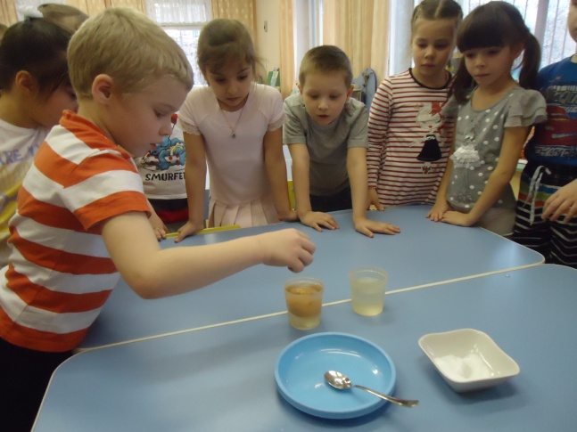

**Опыты с яйцом**

**Цель**: развивать интерес к экспериментальной деятельности, вызвать желание самим провести несложный опыт, показать на примере яйца, что можно проводить опыты и экспериментирования с самыми обычными предметами, которые окружают нас в повседневной жизни, познакомить детей с предметом экспериментирования – яйцом.

**Задачи экспериментальной деятельности**:

1.Расширять представления детей об окружающем мире и здоровье человека, через опытную деятельность с яйцом.

2. Развивать у детей умения пользоваться приборами - помощниками при проведении экспериментов.

3.Развивать познавательную активность детей в процессе выполнения опытов.

4.Развивать у детей умственные и мыслительные способности: анализ, сравнение, выводы.

5.Воспитывать социально-личностные качества каждого ребёнка: коммуникативность, самостоятельность, наблюдательность, элементарный самоконтроль и саморегуляцию своих действий.

**Оборудование:** 2 яйца, салфетки, нож, два больших пластиковых стакана с водой, один пластиковый стакан с солью, столовая ложка, два блюдца, пластиковая бутылка, бумажный шаблон яйца, цветные карандаши, бантики, клей.

**Интеграция образовательных областей:** «Познание. Познавательно – исследовательская деятельность», «Коммуникация», «Здоровье», «Безопасность», «Художественное творчество».

Вед: Ребята, отгадайте загадку, и вы узнаете, о чем мы сегодня с вами будем    говорить.

Может и разбиться,   
Может и свариться,   
   Если хочешь, в птицу   
                Может превратиться.    (Яйцо)

Вед: Правильно, молодцы! Сегодня речь пойдет о «Яйце». Хочу рассказать вам одну сказку.

Вед:

 Жили – были, ребята,

Дед и баба когда-то,

С ними курочка Ряба жила.

Ряба много гуляла,

Зерна-крошки клевала,

А вот яйца совсем не несла.

Но однажды, что за чудо,

Прибежала на крыльцо

И снесла им не простое,

А УДИВИТЕЛЬНОЕ яйцо!

Вед: А удивительное оно потому, что в нем,  в таком маленьком содержится много белков, витаминов и минеральных веществ, которые помогают нам, расти сильными и здоровыми.

 Вед: И захотели бабка с дедом узнать, что находится внутри яйца.

Ой, яйцо, яйцо

Как тебя разбить,

Как тебя разбить,

Как бы расщепить.

Бьем уже  полдня

И полночи бьем

Сил у деда нет,

Лучше спать пойдем.

Вед: А пока дед с бабой отдыхают, давайте тоже попробуем разбить яйцо и посмотрим, что находится внутри.

*Аккуратно, тыльной стороной ножа разбиваем яйцо посередине и выливаем в блюдце. Смотрим из чего состоит: густая прозрачная масса это - белок, из белка состоят все живые организмы, желтая серединка-желток бывает желтого или оранжевого цвета. Сырое яйцо - жидкое. В руки взять не можем. Давайте рассмотрим оболочку яйца, которая называется скорлупа. Какая она? Она хрупкая, ломкая, тонкая. Скорлупа, ребята, тоже содержит массу полезных веществ и люди используют ее в различных целях (как лекарственное средство, добавляя ее в мази, садоводы и огородники используют скорлупу как удобрение, а народные умельцы и вышивают на скорлупе и вырезают из нее очень красивые поделки).*

Вед: А наша сказка продолжается.

Вед: Задумался дед: «Если яйцо не разбить, так может его утопить?»

Вед:  Как вы думаете, ребята,  яйцо может плавать в воде или оно потонет? Проведем опыт! *У вас на столах два стакана с водой. В одну банку мы добавляем соль из маленького стаканчика и растворяем её. Аккуратно опускаем яйцо в воду с пресной водой. Делаем вывод: в пресной воде яйцо тонет. Теперь достаем ложкой яйцо из стакана с пресной водой и опускаем в соленую воду. Что случилось?  В сильно - соленой воде яйцо всплывает, потому что его (яйцо) поддерживает не только вода, но и растворенные в ней частички соли.  А теперь, если мы разбавим соленый раствор пресной водой, то сможем увидеть, как яйцо будет плавать посередине. Итак, сделаем вывод: в пресной воде – яйцо утонуло, в сильно соленой – плавает на поверхности, в слабо соленой – плавает посередине*(на столах у детей: по два больших пластиковых стаканчика с водой, пластиковый стаканчик с солью, столовая ложка, яйцо)

Вед: А мы продолжаем нашу сказку!

Вед: Увидела бабка, что дед с яйцом делает, и стало ей яйцо жалко.  Решила она его спрятать. Нашла пустую бутылку и хотела туда яйцо положить, но ничего у нее не вышло. Не пролезает яйцо в горлышко бутылки. Что же делать?

Вед: Есть у меня один способ!! Смотрите на экран! Так как эксперимент этот связан с огнём, поэтому мы его не проводим самостоятельно, а смотрим на видео. И помните, что огонь не игрушка! С ним могут работать только взрослые люди. Показ видео -эксперимента*.(Берем вареное яйцо, Чистим его, Поджигаем кусочек бумаги. Бросаем зажжённую бумагу в бутылку. Накрываем горлышко бутылки яйцом. (Яйцо в бутылке!)*

Вед: А мы давайте вернемся в сказку.

Вед: Думала, думала бабка, что бы такого с этим яйцом сделать. И решила приготовить деду сладость под названием безе. Для приготовления такой сладости нужно белки яичные взбить с сахаром и запечь в печи. Но вот отделить белки от желтков совсем не просто. Я знаю один секрет, и сейчас вам его покажу*: Разбиваем яйцо в миску. Сдавливаем пластиковую бутылку. Подносим горлышко бутылки к желтку. Ослабеваем нажим на бутылку. Желток в бутылке.*

Вед: Наелся дед сладостей и плачет. Заболели у деда зубы…

Вед: Ребята, что нужно делать, чтобы зубы не болели?!(Чистить) Сейчас я вам покажу, что может случиться с нашими зубами если этого не делать. Я взяла куриное яйцо, и залила уксусом. Оставила на несколько суток. Скорлупа полностью растворилась. Яйцо осталось внутри белой пленочки, которая находится под скорлупой. Стало большим и упругим, как мячик. Скользким и противным.  Эмаль наших зубов похожа на скорлупу яйца по составу, а бактерии, которые остаются на зубах после еды, выделяют вещество, похожее на уксус. И если плохо чистить зубы и не счищать все бактерии, то их ожидает та же участь, что и скорлупу яйца …

Вед: И поняли дед с бабкой, что не надо яйцо не топить, не бить, не огнём палить! А нужно его беречь и заботиться о нем! И тогда из яйца вылупится цыпленок!

Он приглашает вас немного отдохнуть. Вставайте из–за столов и повторяйте за «Цыпой»!

**Физкультминутка!**

Вед: Давайте вспомним, что в этом году мы уже с вами делали из яичной скорлупы. Правильно, мы делали овечек из скорлупы. Сегодня мы будем рисовать личики вот на таких бумажных яйцах. Если вам понравилось наше занятие, то нарисуйте улыбающееся личико, а если нет, то личико, которое вы нарисуете, будет грустным. Девочки, могут приклеить своим яйцам бантики, а мальчики – галстуки!

Надеюсь, вам понравилась наша сказка об удивительном яйце! И вы узнали много нового.

Ребята, давайте вспомним, какие приключения с ним случились.

Подведение итогов.

|  |
| --- |
| **ДВЕ СОБАКИ** |